Практическая работа по теме: «Числовая окружность»

1. Первая четверть разделена на две равные части точкой М, а третья – на три равные части точками К и Р. Найдите длину дуги:
а) АМ; б) ВК; в) РМ; г) РК.
2. Найдите на числовой окружности точку, которая соответствует числу:
а ) $\frac{π}{6}$; б) $−\frac{π}{3}$; в) $\frac{7π}{4}$; г) $−\frac{3π}{4}$.
3. Найдите на числовой окружности точку, которая соответствует числу:
а ) $\frac{\text{10}π}{3}$; б) $−\frac{\text{17}π}{4}$; в) $\frac{\text{31}π}{6}$; г) $−\frac{\text{19}π}{3}$.
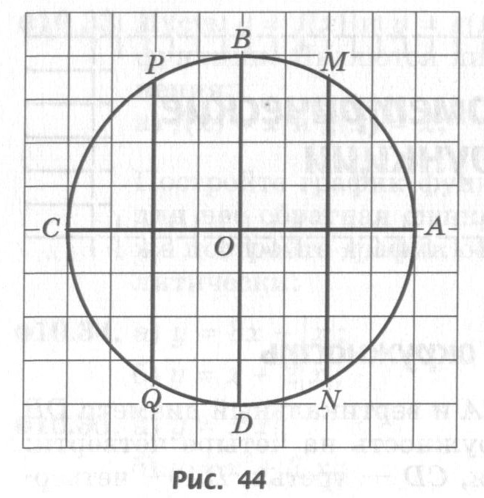 | 4. Укажите однозначное натуральное число, которому на числовой окружности (рисунок 44), соответствует точка, наиболее близкая:  1) к точке А;  2) к точке В;  3) к точке С;  4) к точке Д.
5. Найдите декартовы координаты заданной точки:
1) М ($−\frac{\text{41}π}{6}$); 2) М($\text{117}π$); 3) М($−\frac{\text{13}π}{3}$); 4) М($\text{126}π$).
6. Найдите наименьшее положительное и наибольшее отрицательное числа, которым на числовой окружности соответствует заданная точка:
1) М($\frac{\sqrt{3}}{2};\frac{1}{2}$); 2) М($\frac{1}{2};−\frac{\sqrt{3}}{2}$); 3) М($−\frac{\sqrt{3}}{2};\frac{1}{2}$); 4) М($−\frac{1}{2};−\frac{\sqrt{3}}{2}$).
7. На координатной окружности укажите все точки, координаты которых удовлетворяют данным условиям:
I. 1) $х=−\frac{1}{2}$; 2) $х=−1$; 3) $х=0$; 4) $х=\frac{\sqrt{2}}{2}$;
II. 1) ; 2) ; 3) $у=−\frac{1}{2}$; 4) $у=−1$;
III. 1) , $у$; 2) $х=\frac{1}{2},у$; 3) $х=−\frac{\sqrt{2}}{2},у0$

